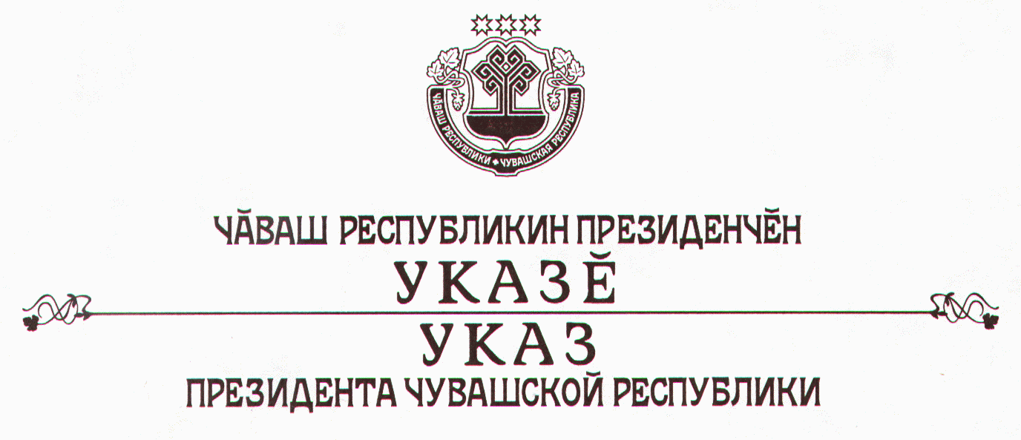

О мерах по дополнительной социальной поддержке
отдельных категорий граждан (федеральных льготников)
на территории Чувашской Республики

Учитывая сложившуюся ситуацию по реализации Федерального закона от 22 августа 2004 г. № 122-ФЗ «О внесении изменений в законодательные акты Российской Федерации в связи с принятием федеральных законов «О внесении изменений и дополнений в Федеральный закон «Об общих принципах организации законодательных (представительных) и исполнительных органов государственной власти субъектов Российской Федерации» и «Об общих принципах организации местного самоуправления в Российской Федерации» в части предоставления мер социальной поддержки отдельным категориям граждан, финансируемых за счет средств федерального бюджета, в целях повышения их социальной защищенности, а также недопущения разделения жителей Чувашской Республики на менее защищенных (федеральных льготников) и более защищенных граждан (региональных льготников) п о с т а н о в л я ю:
- Кабинету Министров Чувашской Республики:
за счет возможностей и ресурсов Чувашской Республики обеспечить реализацию дополнительных мер социальной поддержки по проезду отдельных категорий граждан, финансируемых за счет федерального бюджета;
в срок до 1 апреля 2005 г. принять меры по созданию системы учета и отчетности по проезду указанных категорий граждан;
внести предложения по дополнительным объемам финансирования расходов для отдельных категорий граждан при очередном уточнении республиканского бюджета Чувашской Республики.
- Настоящий Указ вступает в силу со дня его подписания.

Президент
Чувашской Республики - Н.Федоров

г. Чебоксары
22 января 2005 года
№ 5

О федеральных льготниках
позаботится республиканский бюджет

Сегодня на традиционной по понедельникам планерке с членами Кабинета Министров Чувашии Президент Николай Федоров сообщил о том, что республика берет на себя расходы по проезду федеральных льготников на общественном транспорте.
Руководство республики неоднократно обсуждало проблему федеральных льготников, которые в сравнении с республиканскими оказались менее защищенными, и, прежде всего, в вопросе проезда на общественном транспорте.
Люди, оказавшиеся по воле Федерального закона № 122 в федеральном регистре, просили забрать их под республиканское крыло. Об этом, в частности, свидетельствуют письменные обращения в адрес Президента Чувашии. Так, на имя Николая Федорова вдова участника Великой Отечественной войны Елизавета Ивановна Карпеева пишет: «Всю жизнь трудилась, прошла огонь и воду. А теперь не могу даже в Божий храм съездить. Очень прошу вернуть мне, ветерану труда, льготный проезд на транспорте. Я отказываюсь от 150 рублей, пусть лучше мне дадут вкладыш для бесплатного проезда». И аналогичных по содержанию писем немало в президентской почте.
«Несправедливо оставлять федеральных льготников в таком положении», - подчеркнул Президент Чувашии. С тем, чтобы не было разделения жителей Чувашии на льготников двух сортов, Николай Федоров подписал Указ, которым предусмотрена дополнительная, за счет республиканского бюджета, поддержка федеральных льготников. Речь идет об инвалидах и участниках войны, ветеранах боевых действий, вдовах погибших и умерших воинов, инвалидах, детях-инвалидах, лицах, пострадавших от воздействия радиации, и других категориях граждан, которым Чувашская Республика будет помогать больше, компенсируя недостатки федерального законодательства
На планерке также рассмотрены другие вопросы социально-экономического развития республики.

Пресс-служба АП ЧР.

